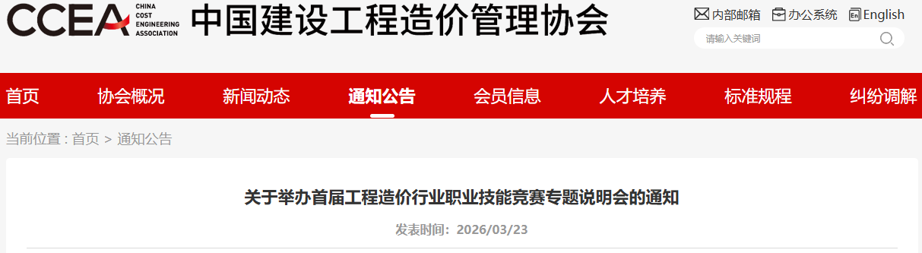
关于举办首届工程造价行业职业技能竞赛专题说明会的通知
中价协〔2026〕22号

各有关单位：
兹定于2026年3月31日举办首届工程造价行业职业技能竞赛专题说明会。现将有关事项通知如下：
一、会议时间
3月31日（星期二），14:00-15:00。
二、会议内容
1．介绍本届竞赛基本情况；
2．讲解报名、网上练兵操作流程；
3．解答竞赛相关问题。
三、会议形式
本次会议采用视频直播形式。请参会人员提前扫描下方二维码完成报名，报名成功后方可观看直播。

四、联系方式
1．竞赛组委会办公室
联 系 人：王玉珠 刘东
联系电话：010-68333015、68331282
2．直播平台
联 系 人：薛宇
联系电话：010-56403000

附件：首届工程造价行业职业技能竞赛专题说明会议程.docx

首届工程造价行业职业技能竞赛组委会办公室
（中国建设工程造价管理协会 代章）
2026年3月20日

附件

首届工程造价行业职业技能竞赛
专题说明会议程

时间 | 会议内容
14:00-14:15 | 组委会致辞
14:15-14:30 | 介绍本届竞赛基本情况
14:30-14:40 | 讲解报名、网上练兵操作流程
14:40-15:00 | 解答竞赛相关问题

